2^{ο} Γυμνάσιο Κοζάνης
Ημέρα ασφαλούς διαδικτύου 2016
Με αφορμή τον εορτασμό της ημέρας Ασφαλούς Διαδικτύου στο 2^{ο} Γυμνάσιο Κοζάνης, πραγματοποιήθηκε την Τετάρτη (9/2/2016) σχετική εκδήλωση από την καθηγήτρια Πληροφορικής του σχολείου μας, κυρία Ζυγούρη Αναστασία. Την εκδήλωση παρουσίασαν δύο μαθήτριες της Β΄τάξης, και συμμετείχαν όλοι οι μαθητές του σχολείου.
Οι μαθητές του σχολείου μας την 6^{η} ώρα κατέβηκαν στην αίθουσα εκδηλώσεων όπου παρουσιάστηκαν καλές πρακτικές χρήσης του Διαδικτύου για παιδιά και εφήβους και δόθηκαν οδηγίες και συμβουλές. Επίσης προβλήθηκαν σχετικά βίντεο (που προτάθηκαν στους πρεσβευτές για παρουσίαση) με θέμα τους σοβαρούς κινδύνους του Διαδικτύου λόγω των μεγάλων διαστάσεων που έχει πάρει η χρήση του στην καθημερινή ζωή των νέων.
Στόχος της εκδήλωσης ήταν να ευαισθητοποιηθεί όλη η σχολική κοινότητα σε θέματα ασφαλούς χρήσης του Διαδικτύου και να γίνει συνείδηση όλων, μαθητών, εκπαιδευτικών, γονέων, κηδεμόνων αλλά και της πολιτείας ότι πρέπει να συνεργαστούμε για να έχουμε ένα καλύτερο διαδίκτυο για όλους και ιδιαίτερα για τα παιδιά και τους νέους.

Ζυγούρη Αναστασία, καθηγήτρια Πληροφορικής 2^{ου} Γ/σίου Κοζάνης

http://blogs.sch.gr/2gymkoza/
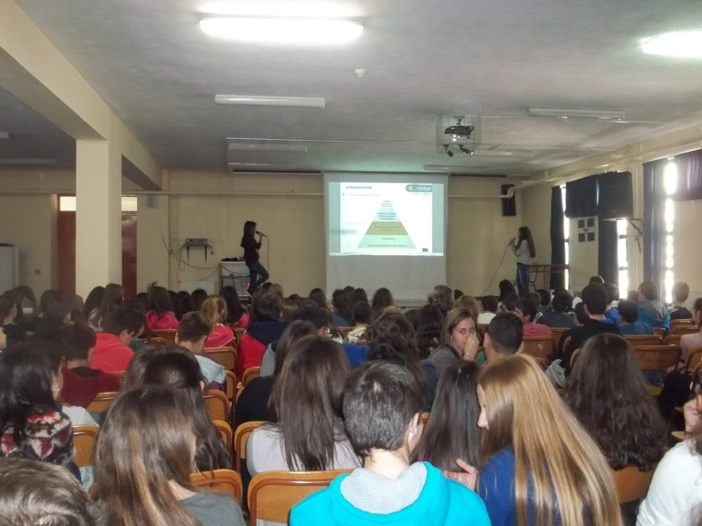
(Φωτογραφία από την εκδήλωση)

